2.3. Hiszem, ha látom!
2.3.1 A Föld alakjáról való korábbi elképzelések
- Ókori indiai elképzelés (kígyó) http://lazarus.elte.hu/hun/dolgozo/jesus/gyerterk/princ/alapism/alap1/alap1-1.htm
- Laposföld-elképzelés
https://www.origo.hu/nagyvilag/20190708-tevhitek-az-egyhazrol.html
- Gömbölyűföld-elképzelés
http://lazarus.elte.hu/hun/dolgozo/jesus/gyerterk/princ/alapism/alap3/alap3-3.htm

2.3.2 A laposföld-hívők
https://player.hu/tech-3/laposfoldesek-eltevedtek/

2.3.3 A Föld gömb alakjának látható bizonyítékai
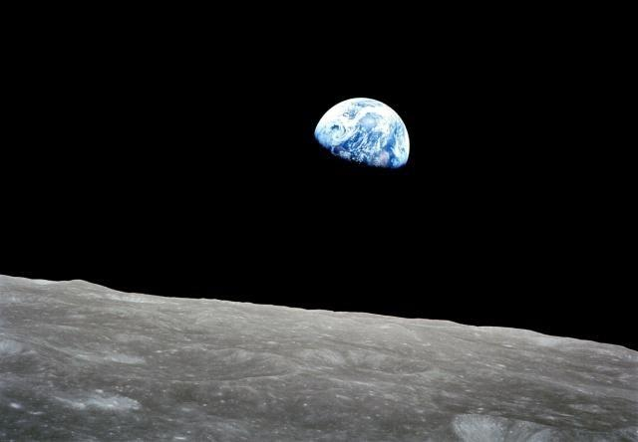
A Föld a Hold távolságából William Anders 1968-as, az Apollo-8 küldetés során készült fényképén
Forrás: NASA

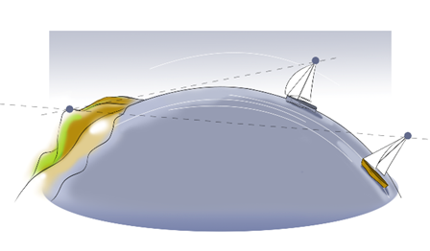
Ősi megfigyelés: ha két hajó közeledik egymáshoz a nyílt, szélcsendes óceánon, először egymás árbócának csúcsát pillantják meg.

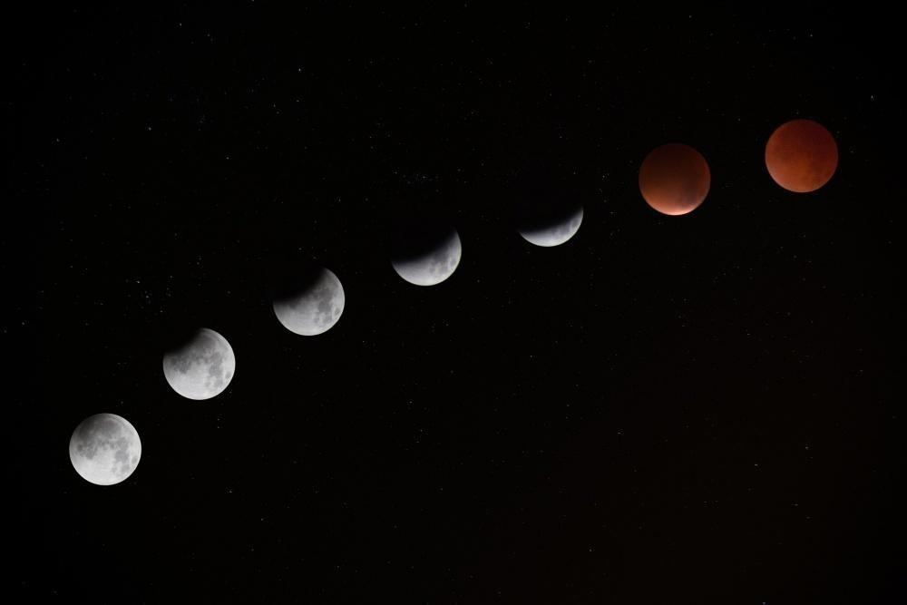
Sorozatfelvétel egy holdfogyatkozásról. Látható, hogy a Föld árnyéka körív mentén metsz bele a Holdba
Forrás: pixabay.com

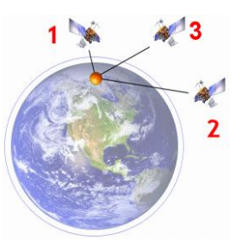
A GPS-navigáció minimum három műholdról kapott információ alapján tudja meghatározni a tartózkodási helyet.
Forrás: https://mcserep.web.elte.hu/data/education/2017-2018-2_TTAF/elte_ttaf_location-navigation.pdf

GPS-navigáció működési elve: a linkre kattintva lejátszható GIF animáció. Az apró pontok a műholdakat jelölik, a nagy kék pont a földfelszíni GPS-vevőt, a zöld szaggatott vonalak a műholdak és a felszíni GPS-vevőkészülék közötti kommunikációt.
Forrás: https://people.inf.elte.hu/topraai/pictures/visible.gif

